GUÍA DE AUTOAPRENDIZAJE Nº8 - MATEMÁTICA

6º BÁSICO
Nombre: _________________________________ Fecha: semana 14/05 al 20/05
Objetivo de la clase: OA 3
Demostrar que comprenden el concepto de razón de manera concreta, pictórica y simbólica, en forma manual y/o usando software educativo.

Instrucciones:
Esta guía es un recurso de acompañamiento y ejercitación con respecto a este objetivo, por lo que puedes imprimirla, una vez resuelta y revisada debes enviarla a través https://escuelalasnaciones.cl/
En caso de no poder imprimir, no hay ningún problema, ya que puedes resolver copiando solo los ejemplos en tú cuaderno y dando respuesta a los ejercicios escribiendo el número de pregunta y su respuesta, especificando número de guía, fecha y nombre del alumno.
No olvides que frente a cualquier duda o consulta con respecto a tu clase y/o ejercicios debes contactarme al correo: profesorasandramunoz@gmail.com
El video correspondiente a esta clase se encuentra en el link: https://www.youtube.com/watch?v=nvBg5sxMMiM&t=16s

ACTIVIDADES:
1. Pablo asiste con su familia a una jornada de adopción de mascotas de animales rescatados. Observa la imagen y responde:
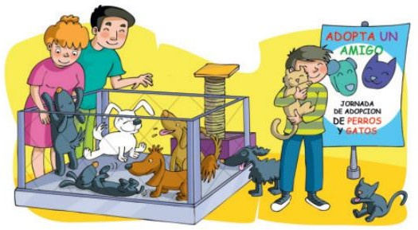
- Marca con una x si la afirmación es correcta.

Por cada 1 gato hay 3 perros. Por cada 1 perro hay 3 gatos.

- Representa gráficamente la relación entre la cantidad de perros y la de gatos.

C. ¿Cómo representarías con una razón la relación entre la cantidad de perros y el total de mascotas? ¿Y entre la cantidad de gatos y el total de mascotas?

…………………………………………………………………………………………………………………………………………………………………………………………………………………………………………………………………………………………………………………………………………………………………………………………………………………………………………………..

2. Respecto a la siguiente situación escribe las razones pedidas de las tres formas antes estudiadas.


  - Razón entre la cantidad de personas cantando y personas tocando guitarra.
a : b | a es a b | a / b

  - Razón entre las niñas y los niños.
a : b | a es a b | a / b

a : b | a es a b | a / b
  - Razón entre las personas cantando y el de personas.

"Los errores NO son fracasos..
son señal de que lo estamos intentando"
¡ÉXITO!



